Contenido

ANTECEDENTES 1

DE LAS SOLICITUDES DE INFORMACIÓN 1

a) Solicitudes de información. 1

b) Turno de las solicitudes de información. 2

c) Respuestas del Sujeto Obligado. 2

DEL RECURSO DE REVISIÓN 5

a) Interposición de los Recursos de Revisión. 5

b) Turno de los Recursos de Revisión. 6

c) Admisiones de los Recursos de Revisión. 6

d) Manifestaciones del Sujeto Obligado. 7

e) Manifestaciones de la Parte Recurrente. 13

f) Acumulación de los Recursos de Revisión. 13

g) Cierres de instrucción. 17

CONSIDERANDOS 17

PRIMERO. Procedibilidad 17

a) Competencia del Instituto. 17

b) Legitimidad de la parte recurrente. 18

c) Plazo para interponer el recurso. 18

d) Causales de procedencia. 19

e) Requisitos formales para la interposición del recurso. 19

f) Acumulación de los Recursos de Revisión 20

SEGUNDO. Estudio de Fondo. 20

a) Mandato de transparencia y responsabilidad del Sujeto Obligado 20

b) Controversia a resolver 23

c) Estudio de la controversia. 25

d) Versión pública. 35

e) Conclusión. 41

RESUELVE 42

Resolución del Pleno del Instituto de Transparencia, Acceso a la Información Pública y Protección de Datos Personales del Estado de México y Municipios, con domicilio en Metepec, Estado de México, **de diecinueve de septiembre de dos mil veinticuatro.**

**VISTOS** los expedientes formados con motivo de los Recursos de Revisión **01977/INFOEM/IP/RR/2024** y **02428/INFOEM/IP/RR/2024** interpuestos por **una persona de manera anónima** a quien en lo subsecuente se le denominará **LA PARTE RECURRENTE**, en contra de las respuestas emitidas por el **Ayuntamiento de Ecatepec de Morelos,** en adelante **EL SUJETO OBLIGADO**, se emite la presente Resolución con base en los Antecedentes y Considerandos que se exponen a continuación:

# ANTECEDENTES

## DE LAS SOLICITUDES DE INFORMACIÓN

### a) Solicitudes de información.

El **uno y dieciséis de abril de dos mil veinticuatro** **LA PARTE RECURRENTE** presentó una solicitud de acceso a la información pública ante el **SUJETO OBLIGADO**, a través del Sistema de Acceso a la Información Mexiquense (SAIMEX). Dichas solicitudes quedaron registradas con los números de folio **00187/ECATEPEC/IP/2024 y 00254/ECATEPEC/IP/2024** y en ella se requirió la siguiente información:

|  |  |
| --- | --- |
| **Recursos de revisión.** | **Solicitudes.** |
| **01977/INFOEM/IP/RR/2024** | *“deceo conocer el presupuesto aprobado y ejercido del 2019, 2020, 2021, 2022, 2023, 2024, es decir el desglosado, detallado, por concepto o la forma en que yo lo pueda ver partida por partida presupuestal, gracias”* (Sic). |
| **02428/INFOEM/IP/RR/2024** | *“Ptewupuesto del año 2019, 2020 y 2021, desde las actas de cabildo aprobando el presupuesto, además de los presupiestoa detallados y desglosados por concepto, los estados analiticos y financieros de cada uno de los años, desglosado como se reporta al osfem”* (Sic). |

**Modalidad de entrega**: a través del SAIMEX.

### b) Turno de las solicitudes de información.

En cumplimiento al artículo 162 de la Ley de Transparencia y Acceso a la Información Pública del Estado de México y Municipios, el **diecisiete y veinticinco de abril de dos mil veinticuatro,** el Titular de la Unidad de Transparencia del **SUJETO OBLIGADO** turnó las solicitudes de información al servidor público que estimó pertinente.

### c) Respuestas del Sujeto Obligado.

El **diecisiete y** **treinta de abril de dos mil veinticuatro,** el Titular de la Unidad de Transparencia del **SUJETO OBLIGADO** notificó la siguiente respuesta a través del SAIMEX:

|  |  |
| --- | --- |
| **Recursos de revisión.** | **Respuestas*.*** |
| **01977/INFOEM/IP/RR/2024** | *Ecatepec de Morelos, México a 17 de Abril de 2024*  *Nombre del solicitante: C. Solicitante*  *Folio de la solicitud: 00187/ECATEPEC/IP/2024*  *En respuesta a la solicitud recibida, nos permitimos hacer de su conocimiento que con fundamento en el artículo 53, Fracciones: II, V y VI de la Ley de Transparencia y Acceso a la Información Pública del Estado de México y Municipios, le contestamos que:*  *deceo conocer el presupuesto aprobado y ejercido del 2019, 2020, 2021, 2022, 2023, 2024, es decir el desglosado, detallado, por concepto o la forma en que yo lo pueda ver partida por partida presupuestal, gracias*  *ATENTAMENTE*  *Lic. Brianda Eunice Iberri Estrada*  A la respuesta se anexó la información que a continuación se describe:  ***“Sol. 00187-2024.pdf***”: documento constante de 4 fojas útiles, de cuyo contenido se advierte un escrito de la Titular de la Unidad de Transparencia, por medio del cual señala que se remite la respuesta otorgada por la Tesorería Municipal.  - Oficio con número de registro TM/ECA/2256/2024, suscrito por la Tesorera Municipal, por medio del cual indica que la información solicitada puede ser consultada en el enlace electrónico https://www.ecatepec.gob.mx/transparencia-conac ; asimismo adjuntó una sereie de capturas de pantalla correspondientes a las documentales que refirió pueden ser encontradas en el link antes insertado. |
| **02428/INFOEM/IP/RR/2024** | *Ecatepec de Morelos, México a 30 de Abril de 2024*  *Nombre del solicitante: C. Solicitante*  *Folio de la solicitud: 00254/ECATEPEC/IP/2024*  *En respuesta a la solicitud recibida, nos permitimos hacer de su conocimiento que con fundamento en el artículo 53, Fracciones: II, V y VI de la Ley de Transparencia y Acceso a la Información Pública del Estado de México y Municipios, le contestamos que:*  *EL H. AYUNTAMIENTO CONSTITUCIONAL DE ECATEPEC DE MORELOS EMITE SU RESPUESTA*  *ATENTAMENTE*  *Lic. Brianda Eunice Iberri Estrada*  A la respuesta se anexó la información que a continuación se describe:  ***“solicitud 254.pdf***”: documento constante de 2 fojas útiles, de cuyo contenido se advierte el oficio número SHA/ECA/1808/2024, suscrito por la Secretaría del Ayuntamiento, mediante el cual señala que remite de manera digital los siguientes acuerdos:  **35/2019** dictado en la Tercera Sesión Extraordinaria de cabildo de fecha veintitrés d febrero del año dos mil diecinueve, mediante el cual el H. Ayuntamiento aprueba el Presupuesto de Ingresos y Egresos definitivo, para el ejercicio fiscal 2019;  **018/2020** dictado en la Séptima Sesión Extraordinaria de cabildo de fecha 22 de febrero de 2020, mediante el cual el H. Ayuntamiento aprueba el Presupuesto Definitivo de Ingresos y Egresos para el ejercicio fiscal 2020, de Ecatepec de Morelos, Estado de México y  **017/2021** dictado en la Sexta Sesión Extraordinaria de fecha 24 de febrero de 2021, mediante el cual el H. Ayuntamiento aprueba el Presupuesto Definitivo de Ingresos y Egresos para el Ejercicio Fiscal 2021 de Ecatepec de Morelos, Estado de México. |

## DEL RECURSO DE REVISIÓN

### a) Interposición de los Recursos de Revisión.

El **dieciocho de abril y dos de mayo de dos mil veinticuatro,** **LA PARTE RECURRENTE** interpuso los recursos de revisión en contra de las respuestas emitidas por el **SUJETO OBLIGADO**, mismos que fueron registrados en el SAIMEX con los números de expedientes **01977/INFOEM/IP/RR/2024** y **02428/INFOEM/IP/RR/2024,** y en los cuales se manifiesta lo siguiente:

|  |  |
| --- | --- |
| **Recursos de revisión.** | **Actos impugnados y razones o motivos de inconformidad*.*** |
| **01977/INFOEM/IP/RR/2024** | **Acto impugnado:**  *“La información no se encuentra en la pagina que mandan”* (Sic).  **Razones o motivos de inconformidad:**  *“La información que manda la secretaria del ayuntamiento no se encuentra en la liga que proporcionan”* (Sic). |
| **02428/INFOEM/IP/RR/2024** | **Acto impugnado:**  *“Falta información”* (Sic).  **Razones o motivos de inconformidad:**  *“Falta información”* (Sic). |

### b) Turno de los Recursos de Revisión.

Con fundamento en el artículo 185, fracción I de la Ley de Transparencia y Acceso a la Información Pública del Estado de México y Municipios, el **dieciocho de abril y dos de mayo de dos mil veinticuatro** se turnaron los recursos de revisión a través del SAIMEX a las **Comisionadas Sharon Cristina Morales** y **Guadalupe Ramírez Peña** respectivamente, a efecto de decretar su admisión o desechamiento.

### c) Admisiones de los Recursos de Revisión.

El **veintitrés de abril y tres de mayo de dos mil veinticuatro** se acordó la admisión a trámite de los Recursos de Revisión y se integraron los expedientes respectivos, mismos que se pusieron a disposición de las partes para que, en un plazo de siete días hábiles, manifestaran lo que a su derecho conviniera, conforme a lo dispuesto por el artículo 185, fracción II de la Ley de Transparencia y Acceso a la Información Pública del Estado de México y Municipios.

### d) Manifestaciones del Sujeto Obligado.

El **veintiséis de abril y nueve de mayo de dos mil veinticuatro, EL SUJETO OBLIGADO** rindió sus informes justificados a través del SAIMEX, por conducto del Titular de la Unidad de Transparencia, en el cual medularmente ratifica las repuestas primigenias, adjuntando los archivos digitales que se describen a continuación:

|  |  |
| --- | --- |
| **Recursos de revisión.** | **Solicitud*.*** |
| **01977/INFOEM/IP/RR/2024** | ***RR 1977.pdf:*** oficio de la Tesorería Municipal, en el cual se indica que la información solicitada se entrega de manera digital, donde se refieren los puntos contenidos en el requerimiento.  ***Presupuesto de Egresos Global Calendarizado (PbRM-04c).pdf:*** documento de 37 fojas útiles que contiene el Presupuesto de Egresos Global Calendarizado, correspondiente al periodo del 1 de enero al 31 de diciembre de 2019.  ***CARATULA DE EGRESOS 2019.pdf:*** documento de 1 foja útil que contiene la Carátula de Presupuesto de Egresos correspondiente al periodo del 1 de enero al 31 de diciembre de 2019.  ***CARATULA DE INGRESOS 2019.pdf: documento*** de 1 foja útil que contiene la Carátula de Presupuesto de Ingresos correspondiente al periodo del 1 de enero al 31 de diciembre de 2019.  ***Presupuesto de Egresos Global Calendarizado (PbRM-04c).pdf:*** documento de 31 fojas útiles que contiene el Presupuesto de Egresos Global Calendarizado, correspondiente al periodo del 1 de enero al 31 de diciembre de 2020.  ***2 CARATULA DE EGRESOS PbRM 04d.pdf:*** documento de 1 foja útil que contiene la Carátula de Presupuesto de Egresos correspondiente al periodo del 1 de enero al 31 de diciembre de 2020.  ***1 CARATULA DE INGRESOS PbRM 03b.pdf:*** documento de 1 foja útil que contiene la Carátula de Presupuesto de Ingresos correspondiente al periodo del 1 de enero al 31 de diciembre de 2020.  ***6. Presupuesto de Egresos Global Calendarizado (PbRM-04c).pdf:*** documento de 31 fojas útiles que contiene el Presupuesto de Egresos Global Calendarizado, correspondiente al periodo del 1 de enero al 31 de diciembre de 2021.  ***CARATULA DE INGRESOS (PbRM-03b).pdf:*** documento de 1 foja útil que contiene la Carátula de Presupuesto de Ingresos correspondiente al periodo del 1 de enero al 31 de diciembre de 2021.  ***CARATULA DE EGRESOS (PbRM-04d).pdf:*** documento de 1 foja útil que contiene la Carátula de Presupuesto de Egresos correspondiente al periodo del 1 de enero al 31 de diciembre de 2021.  ***CARATULA DE EGRESOS.pdf:*** documento de 1 foja útil que contiene la Carátula de Presupuesto de Egresos correspondiente al periodo del 1 de enero al 31 de diciembre de 2022.  ***CARATULA DE INGRESOS.pdf:*** documento de 1 foja útil que contiene la Carátula de Presupuesto de Ingresos correspondiente al periodo del 1 de enero al 31 de diciembre de 2022.  ***6. Presupuesto de Egresos Global Calendarizado (PbRM-04c).pdf:*** documento de 35 fojas útiles que contiene el Presupuesto de Egresos Global Calendarizado, correspondiente al periodo del 1 de enero al 31 de diciembre de 2022.  ***Presupuesto de Egresos Global Calendarizado (PbRM-04c).pdf:*** documento de 36 fojas útiles que contiene el Presupuesto de Egresos Global Calendarizado, correspondiente al periodo del 1 de enero al 31 de diciembre de 2023.  ***CARATULA DE INGRESOS.pdf:*** documento de 1 foja útil que contiene la Carátula de Presupuesto de Ingresos correspondiente al periodo del 1 de enero al 31 de diciembre de 2023.  ***CARATULA DE EGRESOS.pdf:*** documento de 1 foja útil que contiene la Carátula de Presupuesto de Egresos correspondiente al periodo del 1 de enero al 31 de diciembre de 2023.  ***CARATULA DE EGRESOS.pdf:*** documento de 1 foja útil que contiene la Carátula de Presupuesto de Egresos correspondiente al periodo del 1 de enero al 31 de diciembre de 2024.  ***CARATULA DE INGRESOS.pdf: d***ocumento de 1 foja útil que contiene la Carátula de Presupuesto de Ingresos correspondiente al periodo del 1 de enero al 31 de diciembre de 2024. |
| **02428 /INFOEM/IP/RR/2024** | ***6. Presupuesto de Egresos Global Calendarizado (PbRM-04c).pdf:*** documento de 31 fojas útiles que contiene el Presupuesto de Egresos Global Calendarizado, correspondiente al periodo del 1 de enero al 31 de diciembre de 2021.  ***CARATULA DE INGRESOS 2019.pdf:*** documento de 1 foja útil que contiene la Carátula de Presupuesto de Ingresos correspondiente al periodo del 1 de enero al 31 de diciembre de 2019.  ***1 CARATULA DE INGRESOS PbRM 03b.pdf:*** documento de 1 foja útil que contiene la Carátula de Presupuesto de Ingresos correspondiente al periodo del 1 de enero al 31 de diciembre de 2020.  ***2 CARATULA DE EGRESOS PbRM 04d.pdf:*** documento de 1 foja útil que contiene la Carátula de Presupuesto de Egresos correspondiente al periodo del 1 de enero al 31 de diciembre de 2020.  ***Presupuesto de Egresos Global Calendarizado (PbRM-04c).pdf :*** documento de 31 fojas útiles que contiene el Presupuesto de Egresos Global Calendarizado, correspondiente al periodo del 1 de enero al 31 de diciembre de 2020.  ***CARATULA DE EGRESOS (PbRM-04d).pdf:*** documento de 1 foja útil que contiene la Carátula de Presupuesto de Egresos correspondiente al periodo del 1 de enero al 31 de diciembre de 2021.  ***CARATULA DE EGRESOS 2019.pdf:*** documento de 1 foja útil que contiene la Carátula de Presupuesto de Egresos correspondiente al periodo del 1 de enero al 31 de diciembre de 2019.  ***CARATULA DE INGRESOS (PbRM-03b).pdf:*** documento de 1 foja útil que contiene la Carátula de Presupuesto de Ingresos correspondiente al periodo del 1 de enero al 31 de diciembre de 2021.  ***Presupuesto de Egresos Global Calendarizado (PbRM-04c).pdf:*** documento de 37 fojas útiles que contiene el Presupuesto de Egresos Global Calendarizado, correspondiente al periodo del 1 de enero al 31 de diciembre de 2019.  ***Presupuesto 2019.pdf:*** documento constante de 15 fojas útiles, de cuyo contenido se advierte el acta de cabildo de la tercera sesión extraordinaria que contiene el acuerdo número 35, mediante el cual se aprueba el presupuesto de ingresos y egresos definitivo para el ejercicio fiscal 2019.  ***Presupuesto 2020.pdf:*** documento constante de 36 fojas útiles, que contiene el acuerdo 018/2020, por el que se aprueba el presupuesto definitivo de ingresos y egresos para el ejercicio fiscal 2020.  ***Presupuesto 2021.pdf:*** documento constante de 5 fojas útiles, que contiene el acuerdo 018/2020, por el que se aprueba el presupuesto de ingresos y egresos para el ejercicio fiscal 2021***.*** |

Esta información fue puesta a la vista de **LA PARTE RECURRENTE** el **diez de septiembre de dos mil veinticuatro** para que, en un plazo de tres días hábiles, manifestara lo que a su derecho conviniera, de conformidad con lo establecido en el artículo 185, fracción III de la Ley de Transparencia y Acceso a la Información Pública del Estado de México y Municipios.

### e) Manifestaciones de la Parte Recurrente.

**LA PARTE RECURRENTE** no realizó manifestaciones dentro del término legalmente concedido para tal efecto, ni presentó pruebas o alegatos.

### f) Acumulación de los Recursos de Revisión.

Por economía procesal y con la finalidad de evitar resolución contradictoria, en la **Décima Octava Sesión Ordinaria**, celebrada el **veintidós de mayo de dos mil veinticuatro,** el Pleno de este Instituto determinó acumular los Recursos de Revisión **01977/INFOEM/IP/RR/2024** y **02428/INFOEM/IP/RR/2024.**

### g) Ampliación de plazo para resolver el Recurso de Revisión

Con fundamento en lo dispuesto en el artículo 181, párrafo tercero, de la Ley de Transparencia y Acceso a la Información Pública del Estado de México y Municipios, **el dos de julio de dos mil veinticuatro** se acordó ampliar por un periodo razonable el plazo para resolver el presente Recurso de Revisión; acuerdo que fue notificado a las partes a través del SAIMEX en la misma fecha.

El plazo para emitir resolución en el presente asunto encuentra justificación en el alto número de recursos de revisión recibidos por este Instituto, circunstancia atípica que ha rebasado las capacidades técnicas y humanas del personal encargado de la proyección de las resoluciones a dichos medios de impugnación.

Es importante precisar que, si bien se ha excedido el plazo para resolver el presente medio de impugnación, el plazo para emitir resolución se encuentra justificado en parámetros establecidos por diversos órganos jurisdiccionales federales, aplicables también en procedimientos análogos, como el que nos ocupa.

Así, en términos de lo que establecen los artículos 8.1 y 25 de la Convención Americana sobre Derechos Humanos, los recursos deben ser sencillos y resolverse en el menor tiempo posible, tomando en consideración la dilación total del procedimiento; esto es, en un plazo razonable. En ese sentido, el legislador estableció los términos procesales de forma general, sin que pudiera prever la variada gama de casos que son resueltos por los órganos jurisdiccionales o cuasi jurisdiccionales, tanto por la complejidad de los hechos, como por el número de casos que conocen.

Por ello, excepcionalmente, si un asunto es resuelto con posterioridad a los plazos señalados por la norma, debe analizarse la razonabilidad del tiempo necesario para su resolución, atentos a los siguientes criterios:

**Complejidad del asunto:** La complejidad de la prueba, la pluralidad de sujetos procesales, el tiempo transcurrido, las características y contexto del recurso.

**Actividad Procesal del interesado:** Acciones u omisiones del interesado.

**Conducta de la Autoridad:** Las Acciones u omisiones realizadas en el procedimiento. Así como si la autoridad actuó con la debida diligencia.

**La afectación generada en la situación jurídica de la persona involucrada en el proceso:** Violación a sus derechos humanos.

De modo que, cuando se trate de un asunto excepcional, por alguna o todas las características mencionadas o bien, cuando el ingreso de asuntos al órgano jurisdiccional o cuasi jurisdiccional respectivo supere notoriamente al que podría considerarse normal, debe concluirse que es una excluyente de responsabilidad en relación con la actuación del funcionario, como ha acontecido en el caso que nos ocupa.

Argumento que encuentra sustento en la jurisprudencia P./J. 32/92 emitida por el Pleno de la Suprema Corte de Justicia de la Nación de rubro “**TÉRMINOS PROCESALES. PARA DETERMINAR SI UN FUNCIONARIO JUDICIAL ACTUÓ INDEBIDAMENTE POR NO RESPETARLOS SE DEBE ATENDER AL PRESUPUESTO QUE CONSIDERÓ EL LEGISLADOR AL FIJARLOS Y LAS CARACTERÍSTICAS DEL CASO**.”, visible en la Gaceta del Seminario Judicial de la Federación con el registro digital 205635.

Razones por las cuales cabe concluir que la resolución al recurso de revisión se solventa hasta esta fecha, debido a que existe una excesiva carga de trabajo en desproporción a la capacidad de los recursos materiales y humanos con que cuenta este Instituto para atender la enorme demanda de usuarios que acuden para que se les garantice su Derecho de acceso a la información Pública y Protección de Datos Personales, aunado a la complejidad de los hechos a los que se refieren, así como al volumen del expediente, la extensión de los escritos y pruebas aportadas y desahogadas por las partes; lo que impide la tramitación de los recursos dentro de los términos legales previamente establecidos por la Ley, por tratarse de causas de fuerza mayor.

Al respecto, también son de considerar los criterios sostenidos por el Cuarto Tribunal Colegiado en Materia Administrativa del Primer Circuito, cuyos rubros y datos de identificación son los siguientes:

**“PLAZO RAZONABLE PARA RESOLVER. DIMENSIÓN Y EFECTOS DE ESTE CONCEPTO CUANDO SE ADUCE EXCESIVA CARGA DE TRABAJO.”** consultable en el Seminario Judicial de la Federación y su gaceta, con el registro digital 2002351.

**“PLAZO RAZONABLE PARA RESOLVER. CONCEPTO Y ELEMENTOS QUE LO INTEGRAN A LA LUZ DEL DERECHO INTERNACIONAL DE LOS DERECHOS HUMANOS**.”, visible en el Seminario Judicial de la Federación y su gaceta, con el registro digital 2002350.

Por ello, este organismo garante comprometido con la tutela de los derechos humanos confiados señala que este exceso del plazo legal para resolver el asunto resulta de carácter excepcional.

### h) Cierres de instrucción.

Al no existir diligencias pendientes por desahogar, el **dieciocho de septiembre de dos mil veinticuatro** la **Comisionada Sharon Cristina Morales Martínez** acordó el cierre de instrucción y la remisión del expediente a efecto de ser resuelto, de conformidad con lo establecido en el artículo 185 fracciones VI y VIII de la Ley de Transparencia y Acceso a la Información Pública del Estado de México y Municipios. Dicho acuerdo fue notificado a las partes el mismo día a través del SAIMEX.

# CONSIDERANDOS

## PRIMERO. Procedibilidad

### a) Competencia del Instituto.

Este Instituto de Transparencia, Acceso a la Información Pública y Protección de Datos Personales del Estado de México y Municipios es competente para conocer y resolver el presente Recurso de Revisión, conforme a lo dispuesto en los artículos 6, Apartado A de la Constitución Política de los Estados Unidos Mexicanos; 5, párrafos trigésimo segundo, trigésimo tercero y trigésimo cuarto, fracciones IV y V de la Constitución Política del Estado Libre y Soberano de México; ordinal 2, fracción II, 13, 29, 36, fracciones I y II, 176, 178, 179, 181 párrafo tercero y 185 de la Ley de Transparencia y Acceso a la Información Pública del Estado de México y Municipios; y 9, fracciones I y XXIII y 11 del Reglamento Interior del Instituto de Transparencia, Acceso a la Información Pública y Protección de Datos Personales del Estado de México y Municipios.

### b) Legitimidad de la parte recurrente.

El recurso de revisión fue interpuesto por parte legítima, ya que se presentó por la misma persona que formuló la solicitud de acceso a la Información Pública,debido a que los datos de accesoSAIMEX son personales e irrepetibles.

### c) Plazo para interponer el recurso.

**EL SUJETO OBLIGADO** notificó la respuesta a la solicitud de acceso a la Información Pública el **diecisiete y veinticinco de abril de dos mil veinticuatro** y el recurso que nos ocupa se interpuso el **dieciocho de abril y dos de mayo de dos mil veinticuatro,** por lo tanto, éste se encuentra dentro del margen temporal previsto en el artículo 178 de la Ley de Transparencia y Acceso a la Información Pública del Estado de México y Municipios, el cual transcurrió del **dieciocho al diez de mayo y del tres al veintisiete de mayo de dos mil veinticuatro,** sin contemplar en el cómputo los días sábados, domingos y aquellos considerados como días inhábiles en términos del Calendario oficial en Materia de Transparencia, Acceso a la Información Pública y Protección de Datos Personales del Estado de México y Municipios, así como de labores del Instituto.

### d) Causales de procedencia.

Resulta procedente la interposición de los recursos de revisión, ya que se actualiza las causales de procedencia señaladas en el artículo 179, fracciones V y VIII de la Ley de Transparencia y Acceso a la Información Pública del Estado de México y Municipios.

### e) Requisitos formales para la interposición del recurso.

Es importante mencionar que, de la revisión del expediente electrónico del SAIMEX, se observa que **LA PARTE RECURRENTE** no proporcionó su nombre para ser identificado, lo que en estricto sentido provoca que no se colmen los requisitos establecidos en el artículo 180 de la Ley de Transparencia; sin embargo, el artículo 15 de Ley de Transparencia y Acceso a la Información Pública del Estado de México y Municipios prevé que toda persona tendrá acceso a la información sin necesidad de acreditar interés alguno o justificar su utilización, de lo que se infiere que **el nombre no es un requisito indispensable** para que las y los ciudadanos ejerzan el derecho de acceso a la información pública.

Asimismo, la Ley de la materia prevé en su artículo 155, párrafo segundo la posibilidad de que las solicitudes de información sean anónimas, al utilizar un nombre incompleto o, inclusive un seudónimo. En adición a lo anterior, el propio artículo 180, en su último párrafo, establece que cuando el recurso de revisión se interponga de manera electrónica no será indispensable que contenga algunos requisitos, entre ellos, el nombre de **LA PARTE RECURRENTE;** por lo que, en el presente caso, al haber sido presentado el recurso de revisión vía SAIMEX, dicho requisito resulta innecesario.

### f) Acumulación de los Recursos de Revisión

De las constancias que obran en los expedientes acumulados, se advierte que los recursos de revisión **01977/INFOEM/IP/RR/2024** y **02428/INFOEM/IP/RR/2024,** fueron presentados por la misma **PARTE RECURRENTE** respecto de actos u omisiones similares, realizados por el mismo **SUJETO OBLIGADO**, razón por la cual, con la finalidad de evitar la emisión de resoluciones contradictorias, este Órgano Garante realizó la acumulación respectiva, de conformidad con lo dispuesto en el artículo 18 del Código de Procedimientos Administrativos del Estado de México, de aplicación supletoria en términos del artículo 195 de la Ley de Transparencia y Acceso a la Información Pública del Estado de México y Municipios en vigor.

## SEGUNDO. Estudio de Fondo.

### a) Mandato de transparencia y responsabilidad del Sujeto Obligado

El derecho de acceso a la información pública es un derecho humano reconocido en el artículo sexto de la Constitución Política de los Estados Unidos Mexicanos y en el artículo quinto de la Constitución Política del Estado Libre y Soberano de México:

***Constitución Política de los Estados Unidos Mexicanos***

***“Artículo 6.***

*(…)*

*Para efectos de lo dispuesto en el presente artículo se observará lo siguiente:*

***A****.* ***Para el ejercicio del derecho de acceso a la información****, la Federación y* ***las entidades federativas, en el ámbito de sus respectivas competencias, se regirán por los siguientes principios y bases:***

***I. Toda la información en posesión de cualquier******autoridad****, entidad, órgano y organismo de los Poderes Ejecutivo, Legislativo y Judicial, órganos autónomos, partidos políticos, fideicomisos y fondos públicos, así como de cualquier persona física, moral o sindicato que reciba y ejerza recursos públicos o realice actos de autoridad en el ámbito federal, estatal y* ***municipal****,* ***es pública*** *y sólo podrá ser reservada temporalmente por razones de interés público y seguridad nacional, en los términos que fijen las leyes.* ***En la interpretación de este derecho deberá prevalecer el principio de máxima publicidad. Los sujetos obligados deberán documentar todo acto que derive del ejercicio de sus facultades, competencias o funciones****, la ley determinará los supuestos específicos bajo los cuales procederá la declaración de inexistencia de la información.”*

***Constitución Política del Estado Libre y Soberano de México***

***“Artículo 5****.-*

*(…)*

***El derecho a la información será garantizado por el Estado. La ley establecerá las previsiones que permitan asegurar la protección, el respeto y la difusión de este derecho****.*

*Para garantizar el ejercicio del derecho de transparencia, acceso a la información pública y protección de datos personales, los poderes públicos y los organismos autónomos, transparentarán sus acciones, en términos de las disposiciones aplicables, la información será oportuna, clara, veraz y de fácil acceso.*

***Este derecho se regirá por los principios y bases siguientes****:*

***I. Toda la información en posesión de cualquier autoridad, entidad, órgano y organismos de los*** *Poderes Ejecutivo, Legislativo y Judicial, órganos autónomos, partidos políticos, fideicomisos y fondos públicos estatales y* ***municipales****, así como del gobierno y de la administración pública municipal y sus organismos descentralizados, asimismo de cualquier persona física, jurídica colectiva o sindicato que reciba y ejerza recursos públicos o realice actos de autoridad en el ámbito estatal y municipal,* ***es pública*** *y sólo podrá ser reservada temporalmente por razones previstas en la Constitución Política de los Estados Unidos Mexicanos de interés público y seguridad, en los términos que fijen las leyes.* ***En la interpretación de este derecho deberá prevalecer el principio de máxima publicidad****.* ***Los sujetos obligados deberán documentar todo acto que derive del ejercicio de sus facultades, competencias o funciones****, la ley determinará los supuestos específicos bajo los cuales procederá la declaración de inexistencia de la información.”*

Asimismo, el artículo 150 de la Ley de Transparencia y Acceso a la Información Pública del Estado de México y Municipios indica que la solicitud es la garantía primaria del Derecho de Acceso a la Información, además, establece que se regirá *por los principios de simplicidad, rapidez, gratuidad del procedimiento, auxilio y orientación a los particulares.*

Por su parte, el artículo 4 de la Ley de Transparencia y Acceso a la Información Pública del Estado de México y Municipios refiere que toda la información generada, obtenida, adquirida, transformada, administrada o en posesión de los sujetos obligados es pública y accesible de manera permanente a cualquier persona, privilegiando el principio de máxima publicidad.

Esto es, que los Sujetos Obligados deben atender las solicitudes de acceso a la información pública que se les sean realizadas, y proporcionar la información pública que obre en su poder, conforme al estado en que se encuentre, sin que sea necesario procesar la misma, ni presentarla conforme al interés del solicitante; tal y como lo establece el artículo 12 de la Ley de Transparencia y Acceso a la Información Pública del Estado de México y Municipios.

Es decir, que todo sujeto obligado que genere, recopile, administre, procese, archive, posea o conserven, son responsables de la misma, teniendo a su vez la obligación de proporcionar la información que se les requiera sin necesidad de resumirla, efectuar procedimientos para obtenerla, calcular o practicar investigaciones; en otras palabras, que los Sujetos Obligados sólo se concretarán a proporcionar la información solicitada que tengan en su poder en el estado que se encuentra, sin necesidad de concretarse al interés o términos específicos del solicitante.

En esa tesitura, el artículo 24 último párrafo de la Ley de la Materia dispone que los Sujetos Obligados sólo proporcionarán la información pública que generen, administren o posean en el ejercicio de sus atribuciones; por consiguiente, la información pública se encuentra a disposición de cualquier persona, lo que implica que es deber de los Sujetos Obligados, garantizar el Derecho de Acceso a la Información Pública, siempre y cuando no se trate de información reservada o confidencial.

Con base en lo anterior, se considera que **EL** **SUJETO OBLIGADO** se encontraba compelido a atender la solicitud de acceso a la información realizada por **LA PARTE RECURRENTE**.

### b) Controversia a resolver

Con el objeto de ilustrar la controversia planteada, resulta conveniente precisar que, una vez realizado el estudio de las constancias que integran el expediente en que se actúa, se desprende que **LA PARTE RECURRENTE** solicitó del Consejo Municipal de Igualdad de Género, previsto en el Bando Municipal del Ayuntamiento de Ecatepec de Morelos 2018, del periodo del 1 enero al 31 de diciembre de 2018, lo siguiente:

Para el medio de impugnación **01977/INFOEM/IP/RR/2024, de los años** 2019 al 2024:

1. El presupuesto aprobado y ejercido.

Para el medio de impugnación **02428/INFOEM/IP/RR/2024,** de los años 2019 al 2021:

1. El presupuesto.
2. Actas de cabildo en las que fueron aprobados los presupuestos.
3. Estados analíticos y financieros.

En la respuesta, del recurso de revisión **01977/INFOEM/IP/RR/2024**, se pronunció para dar atención a la misma, la Tesorería Municipal, unidad administrativa que indicó que la información solicitada puede ser consultada en el enlace electrónico <https://www.ecatepec.gob.mx/transparencia-conac> .

Respecto al recurso **02428/INFOEM/IP/RR/2024,** en respuesta la Secretaría del Ayuntamiento, señaló que se remiten de manera digital los acuerdos **35/2019** dictado en la Tercera Sesión Extraordinaria de cabildo de fecha veintitrés d febrero del año dos mil diecinueve, mediante el cual el H. Ayuntamiento aprueba el Presupuesto de Ingresos y Egresos definitivo, para el ejercicio fiscal 2019; **018/2020** dictado en la Séptima Sesión Extraordinaria de cabildo de fecha 22 de febrero de 2020, mediante el cual el H. Ayuntamiento aprueba el Presupuesto Definitivo de Ingresos y Egresos para el ejercicio fiscal 2020, de Ecatepec de Morelos, Estado de México y **017/2021** dictado en la Sexta Sesión Extraordinaria de fecha 24 de febrero de 2021, mediante el cual el H. Ayuntamiento aprueba el Presupuesto Definitivo de Ingresos y Egresos para el Ejercicio Fiscal 2021 de Ecatepec de Morelos, Estado de México.

Ahora bien, en la interposición de los recursos de revisión **LA PARTE RECURRENTE** se inconformó precisando que el link que se proporciona no contiene la información requerida; así como la entrega de la información incompleta, respectivamente; por lo cual, el estudio se centrará en determinar si **EL SUJETO OBLIGADO** cuenta con atribuciones para generar y contar con las documentales solicitadas por el particular.

No pasa desapercibido que en el apartado de manifestaciones, **EL SUJETO OBLIGADO** amplió sus respuestas, remitiendo diversas documentales, consistentes en los presupuestos de egresos globales calendarizados, carátulas de egresos e ingresos, un acta de cabildo y acuerdos mediante los que se aprobaron los presupuestos requeridos por el solicitante, documentales que serán analizados más adelante.

### c) Estudio de la controversia.

Una vez precisado lo anterior, resulta importante comenzar con el estudio señalando que, en el Estado de México, los presupuestos económicos municipales juegan un papel fundamental en la gestión y desarrollo de las localidades. Estos elementos representan una herramienta crucial para la planificación financiera de los municipios, estableciendo de manera detallada cómo se asignarán y utilizarán los recursos públicos durante un ejercicio fiscal.

La adecuada elaboración y ejecución del presupuesto de egresos no solo asegura la eficiencia en la administración de los fondos, sino que también es clave para la transparencia y rendición de cuentas ante la ciudadanía.

Cada año, los municipios deben diseñar un presupuesto que refleje sus prioridades y necesidades, abarcando desde gastos operativos básicos hasta inversiones en infraestructura y servicios públicos. Este proceso involucra la estimación de ingresos, la planificación de gastos y la asignación de recursos a programas y proyectos que buscan mejorar la calidad de vida de los habitantes. Además, el presupuesto se debe cumplir con las normativas y directrices establecidas por el gobierno estatal y federal, garantizando una gestión financiera responsable y alineada con los objetivos de desarrollo local.

La importancia de un presupuesto bien estructurado radica en su capacidad para promover el crecimiento económico, atender las necesidades sociales y garantizar la prestación efectiva de servicios públicos. En este contexto, la participación ciudadana y la transparencia en la elaboración y ejecución del presupuesto son esenciales para fortalecer la confianza en las autoridades municipales y asegurar que los recursos se utilicen de manera equitativa y eficaz.

Asimismo, es importante señalar que de conformidad con lo previsto en el artículo 31, fracción XIX de la Ley Orgánica Municipal, los presupuestos de egresos municipales son aprobados anualmente por los ayuntamientos a más tardar el 20 de diciembre de, con base a los ingresos presupuestados para el ejercicio fiscal que corresponda.

Lo anterior es llevado a cabo en coordinación con las Tesorerías de cada entidad, pues el diverso numeral 95, fracción V de la normatividad en comento, señala que estas dependencias tienen como una de sus atribuciones, proporcionar oportunamente todos los datos o informes necesarios para la elaboración del –Presupuesto de Egresos Municipal-.

Así las cosas, es importante precisar que, para dar atención a los requerimientos realizados por **LA PARTE RECURRENTE** se adjuntaron distintas documentales las cuales, con el fin de determinar si **EL SUJETO OBLIGADO** colmó con las pretensiones del solicitante, quedando de la siguiente manera:

1. Presupuesto aprobado y ejercido del periodo 2019 al 2024:

En primer lugar, resulta relevante apuntar que el presupuesto de egresos municipal es el documento jurídico y de política económica aprobado por el cabildo, en el que se consigna de acuerdo con su naturaleza y cuantía, el gasto público que ejercerán las dependencias generales y auxiliares, en cumplimiento de sus funciones y programas derivados del Plan de Desarrollo, durante un ejercicio fiscal. Por su parte el presupuesto ejercido es el importe de las erogaciones realizadas, respaldadas por los documentos comprobatorios presentados a la dependencia u organismo auxiliar una vez autorizadas para su pago, con cargo al presupuesto autorizado, lo anterior de conformidad con lo previsto en el Manual para la Planeación, Programación y Presupuesto de Egresos Municipal para el Ejercicio Fiscal 2024.

En respuesta, el **SUJETO OBLIGADO** remitió el enlace electrónico <https://www.ecatepec.gob.mx/transparencia-conac> , el cual en el uso de sus atribuciones, este Instituto lo consultó, advirtiendo que al ingresar en el buscador, la segunda dirección digital te conduce a la información que fue solicitada por el particular; sirva de apoyo a lo anterior, la siguiente ilustración:

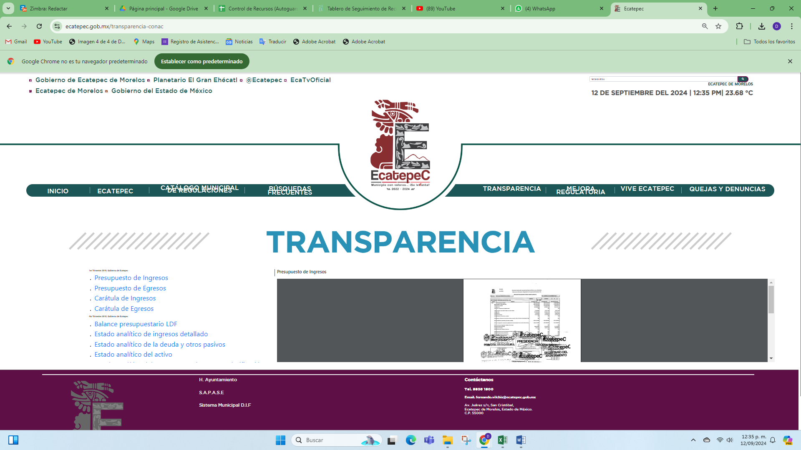

Por lo anterior, es oportuno resaltar que cuando la información se encuentre disponible en medios electrónicos, los Sujetos Obligados deberán proporcionar la fuente precisa y concreta, sin que implique para el solicitante realizar una búsqueda en toda la información que, tal y como es previsto en el artículo 161 de la Ley de Transparencia local, fragmento normativo que se transcribe para una mayor referencia.

“**Artículo 161**. Cuando la información requerida por el solicitante ya esté disponible al público en medios impresos, tales como libros, compendios, trípticos, registros públicos, en formatos electrónicos disponibles en Internet o en cualquier otro medio, se le hará saber por el medio requerido por el solicitante la fuente, el lugar y la forma en que puede consultar, reproducir o adquirir dicha información en un plazo no mayor a cinco días hábiles. La fuente deberá ser precisa y concreta y no debe implicar que el solicitante realice una búsqueda en toda la información que se encuentre disponible.”

Por otra parte, el **SUJETO OBLIGADO** remite en el apartado de manifestaciones remite diversos documentos correspondientes a los ejercicios fiscales 2019, 2020, 2021, 2022 y 2023, dentro de los cuales se puede advertir el presupuesto de egresos global calendarizado (aprobado y presupuestado), así como las carátulas de ingresos y egresos de los mismos periodos, en las que se contempla el presupuesto de egresos aprobado, autorizado, ejercido y presupuestado. Sirva de apoyo a lo anterior las siguientes imágenes:

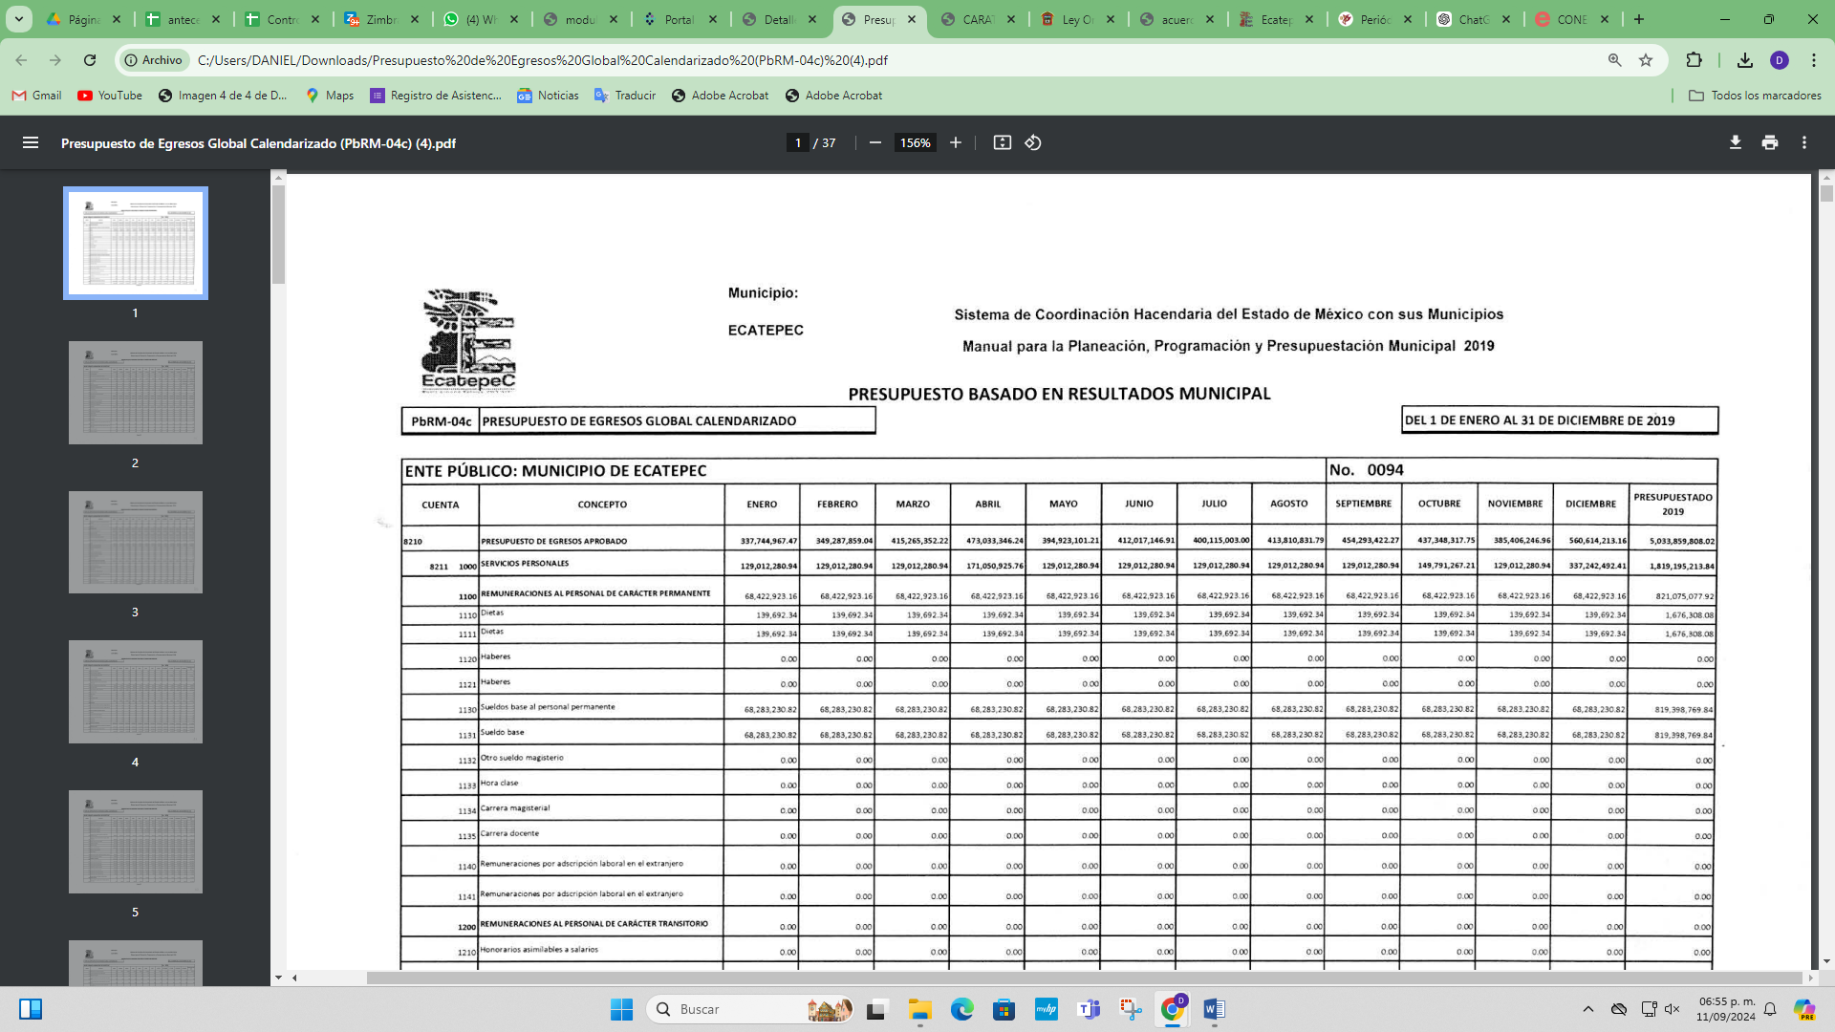

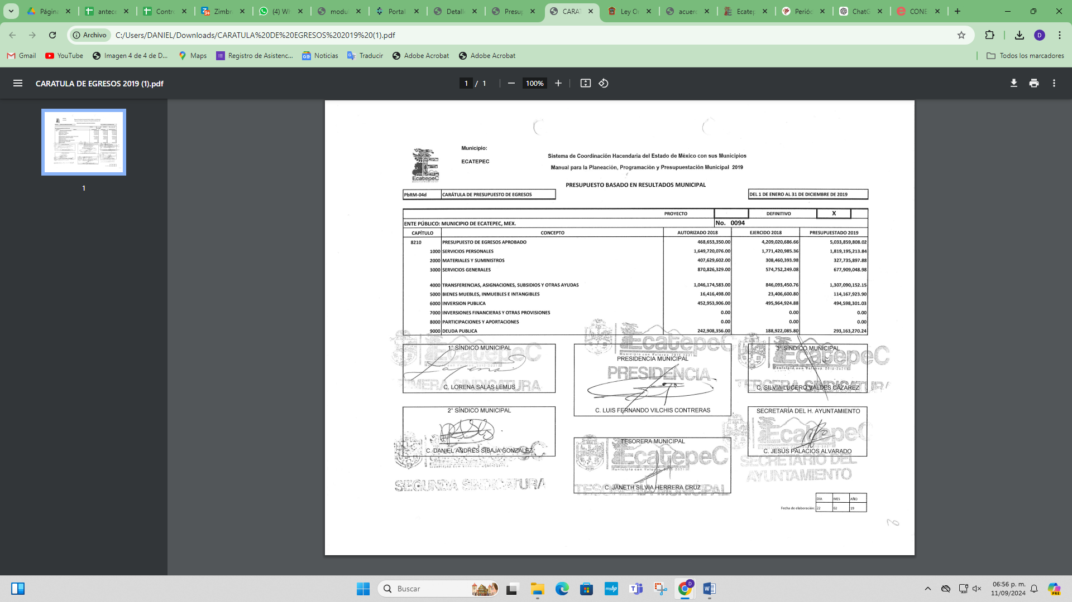

De las ilustraciones previamente insertadas, se advierte que en el documento denominado –presupuesto de egresos global calendarizado- se contempla el gasto presupuestado para los diferentes ejercicios fiscales y de la información nombrada –carátula de presupuesto de egresos- se desprende el recurso ejercido.

En relación a lo anterior, es importante destacar que por lo que hace al periodo 2024, únicamente se proporciona la carátula de presupuesto de egresos y no el presupuesto detallado. Al respecto, es de señalarse que el presupuesto de egresos municipal, de conformidad con lo establecido en el artículo 125 de la Constitución Política del Estado Libre y

Soberano de México, señala que la presidenta o presidente municipal promulgará y publicará el presupuesto de egresos municipal a más tardar el 25 de febrero de cada año, debiendo enviarlo al Órgano Superior de Fiscalización en la misma fecha, por lo que para el caso que nos ocupa, la información omitida por el **SUJETO OBLIGADO** tuvo que haber sido generada al momento de conocer la solicitud del particular.

Así, se colige que la información correspondiente a los periodos 2019 al 2023 fue colmada por **EL SUJETO OBLIGADO,** no así la relativa al 2024, toda vez que no fue acompañado en respuesta o en el apartado de manifestaciones, la documental donde se advierta el presupuesto detallado como se hizo con los años que se tienen como colmados.

1. Actas de cabildo en las que fueron aprobados los presupuestos de los años 2019 al 2021.

Para este punto, **EL SUJETO OBLIGADO,** por conducto de la Secretaría del Ayuntamiento, quien de conformidad con lo previsto en el artículo 91, fracción I de la Ley Orgánica Municipal del Estado de México es la dependencia competente para pronunciarse al respecto, señaló en respuesta que el presupuesto de egresos fue aprobado mediante los acuerdos que fueron enlistados, lo anterior sin acompañar los documentos completos con los cuales se acreditara su dicho.

Por otra parte, remitió en el apartado de manifestaciones los documentos denominados: -**acta de cabildo** de la tercera sesión extraordinaria de cabildo de fecha veintitrés de febrero del año dos mil diecinueve, que contiene el acuerdo número 35, mediante el cual el h. Ayuntamiento aprueba el presupuesto de ingresos y egresos definitivo, para el ejercicio fiscal 2019-; -**acuerdo 018/2020** mediante el cual el h. Ayuntamiento aprueba el presupuesto definitivo de ingresos y egresos para el ejercicio fiscal 2020, de Ecatepec de Morelos, Estado de México- y -**acuerdo número 116/2020** mediante el cual el h. Ayuntamiento aprueba el proyecto de presupuesto de ingresos y egresos para el ejercicio fiscal 2021-.

Ante tales consideraciones, se colige que **EL SUJETO OBLIGADO** solamente proporciona el acta requerida por el solicitante correspondiente al ejercicio fiscal 2019, toda vez que para los años 2020 y 2021, se limitó a remitir los acuerdos que fueron resultado de las actas, derivadas de las sesiones de cabildo en las que se aprobaron los presupuestos, motivo por el cual esta parte del requerimiento se tiene por colmada únicamente por lo que hace al año 2019.

1. Estados analíticos y financieros de los años 2019 al 2021.

El **SUJETO OBLIGADO** no acompañó pronunciamiento e instrumento alguno por el que se pudiera colmar con este punto del requerimiento

Sobre el tema en particular, se estima prudente señalar que, los estados analíticos y financieros municipales son herramientas esenciales para la evaluación y gestión de las finanzas públicas a nivel local. Estos documentos proporcionan una visión detallada de la situación económica y financiera de los municipios, permitiendo una evaluación precisa de su desempeño fiscal y administrativo.

Los estados financieros municipales incluyen reportes sobre ingresos, egresos, activos y pasivos, ofreciendo un panorama claro de la salud financiera del municipio. Por otro lado, los estados analíticos proporcionan un análisis más detallado, facilitando la interpretación de las cifras y la identificación de tendencias, áreas de mejora y potenciales riesgos.

Ambos tipos de estados son cruciales para asegurar una administración eficiente y transparente de los recursos públicos, así como para fomentar la rendición de cuentas ante los ciudadanos. A través de estos informes, los municipios en el Estado de México pueden tomar decisiones informadas, planificar estratégicamente y mantener la confianza pública en su gestión financiera

Al respecto el Poder Legislativo del Estado, por conducto del Órgano Superior de Fiscalización emite anualmente políticas y lineamientos para la entrega de informes que las entidades fiscalizables, dentro de los cuales se encuentra la obligatoriedad para generar los estados analíticos que se comentan.

Sirva de apoyo lo anterior, a manera de ejemplo el contenido de los Lineamientos para la Entrega del Informe Mensual Municipal 2019, que a continuación se inserta:

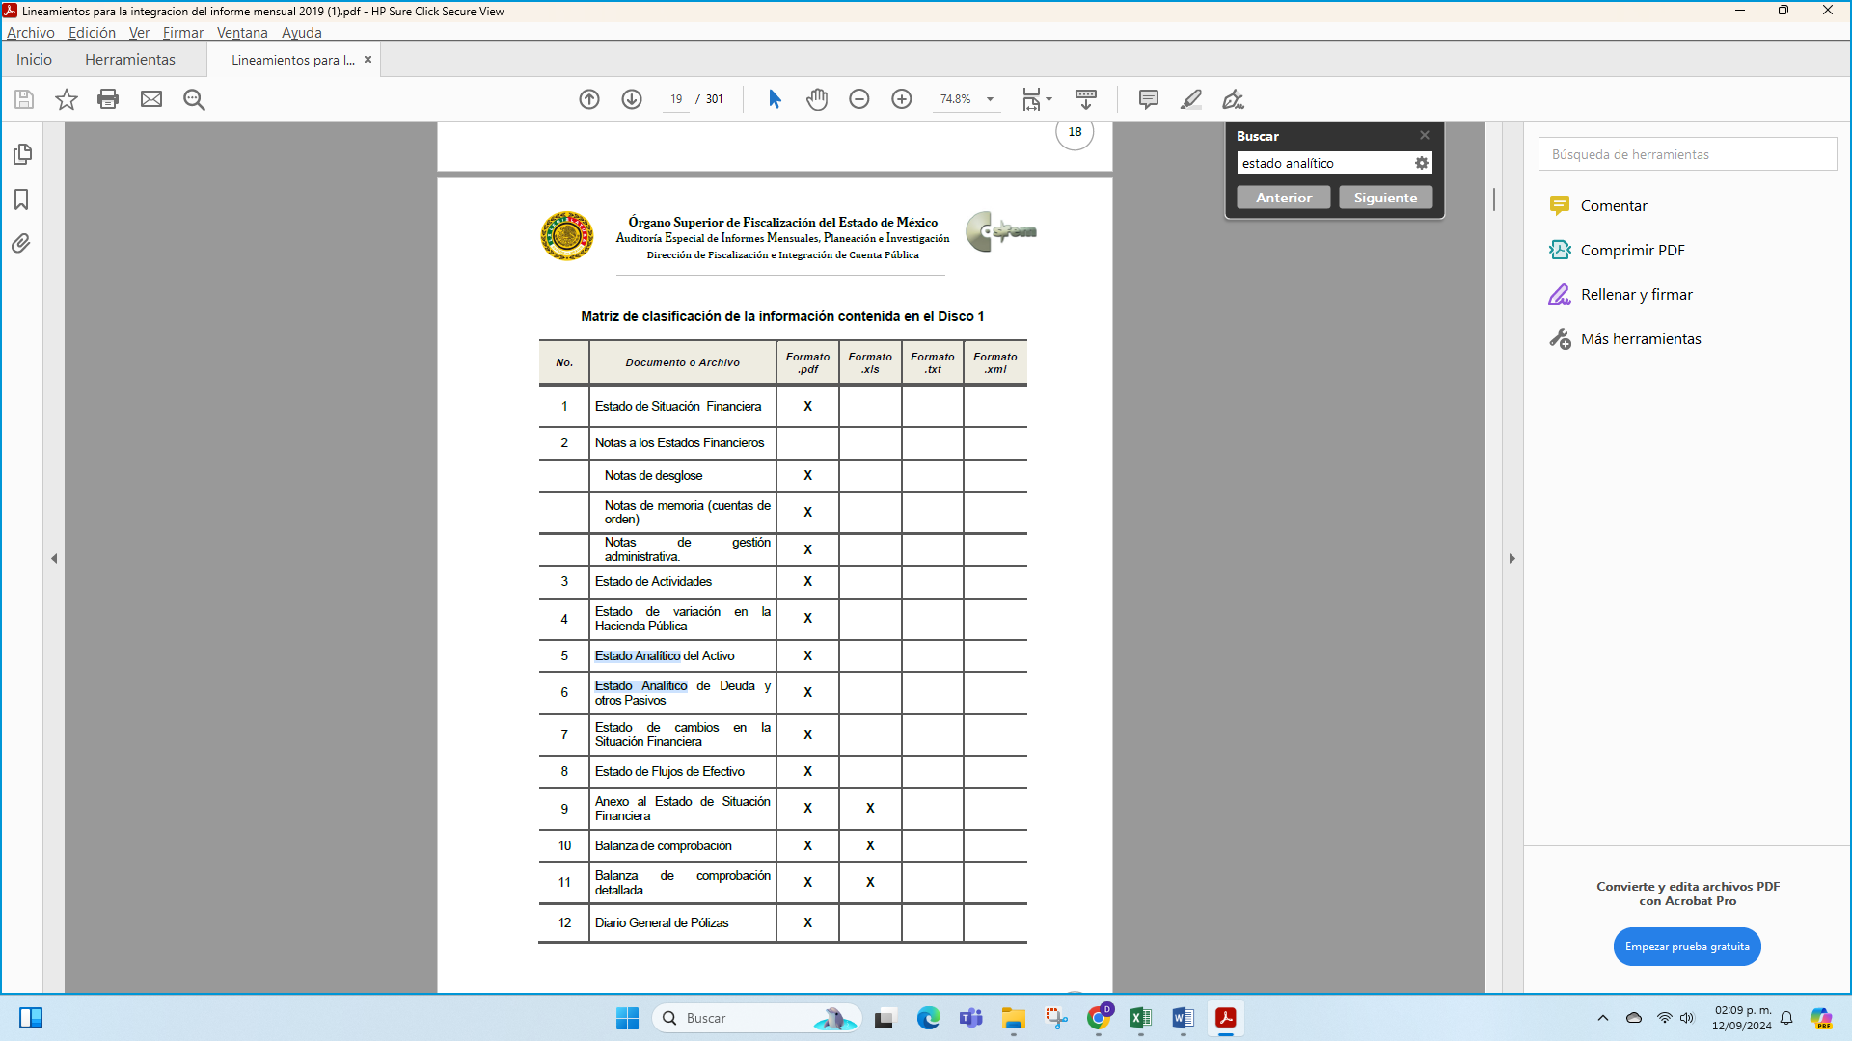

Es importante mencionar que **EL SUJETO OBLIGADO** debe hacer uso de la normatividad aplicable a cada periodo, toda vez que el documento de apoyo referido en el párrafo que antecede, cambia en su contenido cada ejercicio fiscal.

En atención a lo anterior, se colige que el punto de requerimiento que se aborda no se tiene como colmado por el **SUJETO OBLIGADO,** pues no exhibió constancia alguna sobre los estados analíticos requeridos por el solicitante.

Llegados a este punto, este Instituto estima prudente ordenar previa búsqueda exhaustiva y razonable la entrega de las documentales donde conste el presupuesto de egresos detallado del periodo ejercicio fiscal 2024, las actas de las sesiones de cabildo en las que se haya aprobado el presupuesto de egresos, así como los estados analíticos y financieros de los años 2020 y 2021.

Así las cosas, resulta importante resaltar que el Sujeto Obligado deberá actuar bajo la premisa señalada en el artículo 162 de la Ley de Transparencia local, es decir, deberá requerir a las áreas que se estimen competentes que cuenten con la información o deban tenerla con el objeto de que se realiza una correcta búsqueda de la misma y sea facilitada al particular.

Bajo ese tenor, es importante hacer del conocimiento de las partes queel Sujeto Obligado deberá requerir a la dependencia competente la información solicitada por el particular, con la finalidad de proporcionar la información que como ha constado, se encuentra en posesión de la parte solicitada.

Además, se precisa que la ya mencionada Unidad de Transparencia es la encargada de tramitar internamente las solicitudes de información y tiene la responsabilidad de verificar, en cada caso, que la información no tenga el carácter de confidencial o reservada, en términos de los artículos 50 y 51 de la Ley de Transparencia y Acceso a la Información del Estado de México y Municipios.

Por su parte, el artículo 53, fracciones II, IV y V de la Ley antes citada, establece que las Unidades de Transparencia tienen, entre otras, las funciones de recibir, tramitar y dar respuesta a las solicitudes de acceso a la información; realizar, con efectividad las gestiones necesarias para dar atención a las solicitudes de acceso a la información y así como consecuencia, siendo el caso entregar a los particulares lo pretendido.

No pasa desapercibido apuntar que, de manera enunciativa, más no limitativa, las unidades administrativas que podrían contar con la información requerida por el particular, son la Tesorería Municipal y la Secretaría del Ayuntamiento, de conformidad con lo establecido en los artículos 46 y 47 del Bando Municipal de Ecatepec de Morelos.

### d) Versión pública.

Para el caso de que el o los documentos de los cuales se ordena su entrega contengan datos personales susceptibles de ser testados, deberán ser entregados en **versión pública**, pues el derecho de acceso a la información tiene como limitante el respeto a la intimidad y a la vida privada de las personas, es por ello que este Instituto debe cuidar que los datos personales que obren en poder de los Sujetos Obligados sean protegidos y únicamente se den a conocer aquéllos que abonen a la rendición de cuentas y a la transparencia en el ejercicio de las atribuciones que tienen conferidas. De este modo, en armonía entre los principios constitucionales de máxima publicidad y de protección de datos personales, la ley permite la elaboración de versiones públicas en las que se suprima aquella información relacionada con la vida privada de los particulares.

A este respecto, los artículos 3, fracciones IX, XX, XXI y XLV; 51 y 52 de la Ley de Transparencia y Acceso a la Información Pública del Estado de México y Municipios establecen:

**“Artículo 3.** Para los efectos de la presente Ley se entenderá por:

**IX.** **Datos personales:** La información concerniente a una persona, identificada o identificable según lo dispuesto por la Ley de Protección de Datos Personales del Estado de México;

**XX.** **Información clasificada:** Aquella considerada por la presente Ley como reservada o confidencial;

**XXI.** **Información confidencial**: Se considera como información confidencial los secretos bancario, fiduciario, industrial, comercial, fiscal, bursátil y postal, cuya titularidad corresponda a particulares, sujetos de derecho internacional o a sujetos obligados cuando no involucren el ejercicio de recursos públicos;

**XLV. Versión pública:** Documento en el que se elimine, suprime o borra la información clasificada como reservada o confidencial para permitir su acceso.

**Artículo 51.** Los sujetos obligados designaran a un responsable para atender la Unidad de Transparencia, quien fungirá como enlace entre éstos y los solicitantes. Dicha Unidad será la encargada de tramitar internamente la solicitud de información **y tendrá la responsabilidad de verificar en cada caso que la misma no sea confidencial o reservada.** Dicha Unidad contará con las facultades internas necesarias para gestionar la atención a las solicitudes de información en los términos de la Ley General y la presente Ley.

**Artículo 52.** Las solicitudes de acceso a la información y las respuestas que se les dé, incluyendo, en su caso, la información entregada, así como las resoluciones a los recursos que en su caso se promuevan serán públicas, y de ser el caso que contenga datos personales que deban ser protegidos se podrá dar su acceso en su versión pública, siempre y cuando la resolución de referencia se someta a un proceso de disociación, es decir, no haga identificable al titular de tales datos personales.” (Énfasis añadido)

Así, los datos personales que obren en poder de los Sujetos Obligados deben estar protegidos, adoptando las medidas de seguridad administrativas, físicas y técnicas necesarias para garantizar la integridad, confidencialidad y disponibilidad de los datos personales, considerando además, que conforme al principio de finalidad, todo tratamiento de datos personales que se efectúe deberá estar justificado en la Ley, lo anterior en términos de lo dispuesto por el artículo 22, párrafo primero, relacionado con el 38 de la Ley de Protección de Datos Personales en Posesión de Sujetos Obligados del Estado de México y Municipios, los cuales se transcriben para mayor referencia:

**“Artículo 22.** Todo tratamiento de datos personales que efectúe el responsable deberá estar justificado por finalidades concretas, lícitas, explícitas y legítimas, relacionadas con las atribuciones que la normatividad aplicable les confiera.

**Artículo 38.** Con independencia del tipo de sistema y base de datos en el que se encuentren los datos personales o el tipo de tratamiento que se efectúe, el responsable adoptará, establecerá, mantendrá y documentará las medidas de seguridad administrativas, físicas y técnicas para garantizar la integridad, confidencialidad y disponibilidad de los datos personales, a través de controles y acciones que eviten su daño, alteración, pérdida, destrucción, o el uso, transferencia, acceso o cualquier tratamiento no autorizado o ilícito, de conformidad con lo dispuesto en los lineamientos que al efecto se expidan.**”**

De este modo, en armonía entre los principios constitucionales de máxima publicidad y de protección de datos personales, la Ley de la materia permite la elaboración de versiones públicas en las que se suprima aquella información relacionada con la vida privada de los particulares toda vez que ésta tiene por objeto proteger datos personales, entendiéndose por tales, aquéllos que hacen identificable a una persona.

Lo anterior es así, en virtud de que toda la información relativa a una persona física o jurídico colectiva que le pueda hacer identificada o identificable constituye un dato personal en términos del artículo 4, fracción XI de la Ley de Protección de Datos Personales en Posesión de Sujetos Obligados del Estado de México y Municipios; por consiguiente, se trata de información confidencial que debe ser protegida por **EL SUJETO OBLIGADO,** por lo que, todo dato personal susceptible de clasificación debe ser protegido.

La finalidad de la versión pública es salvaguardar la vida, integridad, seguridad, patrimonio y privacidad de las personas; de tal manera que, todo aquello que no tenga por objeto proteger lo anterior, es susceptible de ser entregado. En otras palabras, la protección de datos personales es una derivación del derecho a la intimidad.

Asimismo, es importante señalar que dicha clasificación se tiene que efectuar mediante la forma y formalidades que la ley de la materia impone; es decir, mediante acuerdo debidamente fundado y motivado de su Comité de Transparencia, en términos de los artículos 49, fracción VIII y 132, fracciones II y III de la Ley de Transparencia y Acceso a la Información Pública del Estado de México y Municipios, así como los numerales Segundo, fracción XVIII, y del Cuarto al Décimo Primero de los Lineamientos Generales en materia de Clasificación y Desclasificación de la Información, así como para la elaboración de Versiones Públicas, que literalmente expresan:

***Ley de Transparencia y Acceso a la Información Pública del Estado de México y Municipios***

**“Artículo 49.** Los Comités de Transparencia tendrán las siguientes atribuciones:

**VIII.** Aprobar, modificar o revocar la clasificación de la información;

**Artículo 132.** La clasificación de la información se llevará a cabo en el momento en que:

**I.** Se reciba una solicitud de acceso a la información;

**II.** Se determine mediante resolución de autoridad competente; o

**III.** Se generen versiones públicas para dar cumplimiento a las obligaciones de transparencia previstas en esta Ley.**”**

**“Segundo. -** Para efectos de los presentes Lineamientos Generales, se entenderá por:

**XVIII.** **Versión pública:** El documento a partir del que se otorga acceso a la información, en el que se testan partes o secciones clasificadas, indicando el contenido de éstas de manera genérica, fundando y motivando la reserva o confidencialidad, a través de la resolución que para tal efecto emita el Comité de Transparencia.

**Lineamientos Generales en materia de Clasificación y Desclasificación de la Información**

**Cuarto.** Para clasificar la información como reservada o confidencial, de manera total o parcial, el titular del área del sujeto obligado deberá atender lo dispuesto por el Título Sexto de la Ley General, en relación con las disposiciones contenidas en los presentes lineamientos, así como en aquellas disposiciones legales aplicables a la materia en el ámbito de sus respectivas competencias, en tanto estas últimas no contravengan lo dispuesto en la Ley General.

Los sujetos obligados deberán aplicar, de manera estricta, las excepciones al derecho de acceso a la información y sólo podrán invocarlas cuando acrediten su procedencia.

**Quinto.** La carga de la prueba para justificar toda negativa de acceso a la información, por actualizarse cualquiera de los supuestos de clasificación previstos en la Ley General, la Ley Federal y leyes estatales, corresponderá a los sujetos obligados, por lo que deberán fundar y motivar debidamente la clasificación de la información ante una solicitud de acceso o al momento en que generen versiones públicas para dar cumplimiento a las obligaciones de transparencia, observando lo dispuesto en la Ley General y las demás disposiciones aplicables en la materia.

**Sexto.** Se deroga.

**Séptimo.** La clasificación de la información se llevará a cabo en el momento en que:

**I.** Se reciba una solicitud de acceso a la información;

**II.** Se determine mediante resolución del Comité de Transparencia, el órgano garante competente, o en cumplimiento a una sentencia del Poder Judicial; o

**III.** Se generen versiones públicas para dar cumplimiento a las obligaciones de transparencia previstas en la Ley General, la Ley Federal y las correspondientes de las entidades federativas.

Los titulares de las áreas deberán revisar la información requerida al momento de la recepción de una solicitud de acceso, para verificar, conforme a su naturaleza, si encuadra en una causal de reserva o de confidencialidad.

**Octavo.** Para fundar la clasificación de la información se debe señalar el artículo, fracción, inciso, párrafo o numeral de la ley o tratado internacional suscrito por el Estado mexicano que expresamente le otorga el carácter de reservada o confidencial.

Para motivar la clasificación se deberán señalar las razones o circunstancias especiales que lo llevaron a concluir que el caso particular se ajusta al supuesto previsto por la norma legal invocada como fundamento.

En caso de referirse a información reservada, la motivación de la clasificación deberá comprender el análisis de la prueba del daño a que hace referencia el artículo 104 de la Ley General, en relación con el artículo trigésimo tercero de los presentes lineamientos, así como las circunstancias que justifican el establecimiento de determinado plazo de reserva.

**Noveno.** En los casos en que se solicite un documento o expediente que contenga partes o secciones clasificadas, los titulares de las áreas deberán elaborar una versión pública fundando y motivando la clasificación de las partes o secciones que se testen, siguiendo los procedimientos establecidos en el Capítulo IX de los presentes lineamientos.

**Décimo.** Los titulares de las áreas, deberán tener conocimiento y llevar un registro del personal que, por la naturaleza de sus atribuciones, tenga acceso a los documentos clasificados. Asimismo, deberán asegurarse de que dicho personal cuente con los conocimientos técnicos y legales que le permitan manejar adecuadamente la información clasificada, en los términos de la Ley General de Archivo, Lineamientos para la Organización y Conservación de Archivos y demás normatividad aplicable.

En ausencia de los titulares de las áreas, la información será clasificada o desclasificada por la persona que lo supla, en términos de la normativa que rija la actuación del sujeto obligado.

**Décimo primero.** En el intercambio de información entre sujetos obligados para el ejercicio de sus atribuciones, los documentos que se encuentren clasificados deberán llevar la leyenda correspondiente de conformidad con lo dispuesto en el Capítulo VIII de los presentes lineamientos.**”**

Consecuentemente, se destaca que la versión pública que elabore **EL SUJETO OBLIGADO** debe cumplir con las formalidades exigidas en la Ley, por lo que para tal efecto emitirá el **Acuerdo del Comité de Transparencia** en términos de los artículos 122 y 124 de la Ley de Transparencia y Acceso a la Información Pública del Estado de México y Municipios, con el cual sustentará la clasificación de datos y con ello la "versión pública" de los documentos materia de la solicitud, ya que de no hacerlo implica que lo entregado no es legal ni formalmente una versión pública, sino más bien una documentación ilegible, incompleta o tachada; pues no se señalan las razones por las que no se aprecian determinados datos -ya sea porque se testan o suprimen- lo cual deja al solicitante en estado de incertidumbre, al no conocer o comprender porque no aparecen en la documentación respectiva, es decir, si no se exponen de manera puntual las razones, se estaría violentando desde un inicio el derecho de acceso a la información del solicitante.

### e) Conclusión.

Como consecuencia de lo hasta aquí relatado, este Instituto estima que:

Por lo que hace al recurso de revisión 01977/INFOEM/IP/RR/2024, el **SUJETO OBLIGADO** a la fecha de la solicitud debió de haber generado el documento donde conste el presupuesto de egresos detallado para el ejercicio fiscal 2024, sin embargo, no fue remitido.

Respecto al recurso de revisión 02428/INFOEM/IP/RR/2024, el **SUJETO OBLIGADO** no se remitieron las actas de las sesiones de cabildo por las que se aprobaran los presupuestos de egresos del 2020 y 2021, así como tampoco fueron proporcionados los estados analíticos correspondientes a los ejercicios fiscales 2019 al 2021, teniendo obligatoriedad para realizar dichos instrumentos.

En razón de lo anteriormente expuesto, este Instituto estima que las razones o motivos de inconformidad hechos valer por **EL RECURRENTE** devienen fundados, por lo cual es procedente **MODIFICAR** las respuestas del **SUJETO OBLIGADO**.

Así, con fundamento en lo establecido en los artículos 5, párrafo trigésimo segundo, trigésimo tercero y trigésimo cuarto, fracciones IV y V, de la Constitución Política del Estado Libre y Soberano de México; y en los artículos 2, fracción II, 9, 29, 36, fracciones I y II, 176, 178, 179, 186 y 188 de la Ley de Transparencia y Acceso a la Información Pública del Estado de México y Municipios, este Pleno:

# RESUELVE

**PRIMERO.** Se **MODIFICAN** las respuestas entregadas por el **SUJETO OBLIGADO** en las solicitudes de información **00187/ECATEPEC/IP/2024 y 00254/ECATEPEC/IP/2024**, por resultar **FUNDADAS** las razones o motivos de inconformidad hechos valer por **LA PARTE RECURRENTE** en el Recurso de Revisión **01977/INFOEM/IP/RR/2024 y 02428/INFOEM/IP/RR/2024**, en términos del considerando **SEGUNDO** de la presente Resolución.

**SEGUNDO.** Se **ORDENA** al **SUJETO OBLIGADO**, a efecto de que, previa búsqueda exhaustiva y razonable de la información, entregue a través del **SAIMEX**, de ser procedente en versión pública, el documento o documentos donde conste lo siguiente:

1. Presupuesto de egresos detallado del ejercicio fiscal 2024.
2. Actas de las sesiones de cabildo en las que haya sido aprobado el presupuesto de egresos correspondiente a los ejercicios fiscales 2020 y 2021.
3. Estados analíticos de los años 2019 al 2021.

De ser necesarias las versiones públicas, se deberá entregar el Acuerdo del Comité de Transparencia mediante el cual se apruebe la clasificación de información, en términos del artículo 49, fracción VIII de la Ley de Transparencia y Acceso a la Información Pública del Estado de México y Municipios.

**TERCERO.** Notifíquese la presente resolución al Titular de la Unidad de Transparencia del **SUJETO OBLIGADO** vía Sistema de Acceso a la Información Mexiquense **(SAIMEX),** para que conforme al artículo 186 último párrafo, 189 segundo párrafo y 194 de la Ley de Transparencia y Acceso a la Información Pública del Estado de México y Municipios, dé cumplimiento a lo ordenado dentro del plazo de **diez días hábiles**, e informe a este Instituto en un plazo de **tres días hábiles** siguientes, sobre el cumplimiento dado a la presente. Asimismo, se le apercibe que en caso de negarse a cumplir la presente resolución o hacerlo de manera parcial, se le impondrá una medida de apremio de conformidad con lo previsto en los artículos 198, 200, fracción III; 214, 215 y 216 de la Ley de Transparencia y Acceso a la Información Pública del Estado de México y Municipios.

**CUARTO.** Notifíquese a **LA PARTE RECURRENTE** la presente resolución vía Sistema de Acceso a la Información Mexiquense (SAIMEX).

**QUINTO**. Hágase del conocimiento a **LA PARTE RECURRENTE** que, de conformidad con lo establecido en el artículo 196 de la Ley de Transparencia y Acceso a la Información Pública del Estado de México y Municipios, podrá impugnar la presente resolución vía Juicio de Amparo en los términos de las leyes aplicables.

**SEXTO.** De conformidad con el artículo 198 de la Ley de Transparencia y Acceso a la Información Pública del Estado de México y Municipios, el **SUJETO OBLIGADO** podrá solicitar una ampliación de plazo de manera fundada y motivada, para el cumplimiento de la presente resolución.

ASÍ LO RESUELVE, POR UNANIMIDAD DE VOTOS EL PLENO DEL INSTITUTO DE TRANSPARENCIA, ACCESO A LA INFORMACIÓN PÚBLICA Y PROTECCIÓN DE DATOS PERSONALES DEL ESTADO DE MÉXICO Y MUNICIPIOS, CONFORMADO POR LOS COMISIONADOS JOSÉ MARTÍNEZ VILCHIS, MARÍA DEL ROSARIO MEJÍA AYALA, SHARON CRISTINA MORALES MARTÍNEZ, LUIS GUSTAVO PARRA NORIEGA Y GUADALUPE RAMÍREZ PEÑA (AUSENCIA JUSTIFICADA), EN LA TRIGÉSIMA TERCERA SESIÓN ORDINARIA, CELEBRADA EL DIECINUEVE DE SEPTIEMBRE DE DOS MIL VEINTICUATRO ANTE EL SECRETARIO TÉCNICO DEL PLENO, ALEXIS TAPIA RAMÍREZ.

SCMM/AGZ/DEMF/DLM